Niebieska sukienka na wesele - znajdź odcień idealny dla Ciebie
Wesele, na które jesteś zaproszona coraz bliżej, a Ty nadal szukasz idealnej kreacji? Bogata oferta sukienek może przyprawić o zawrót głowy. Na wieszakach w sklepach znajdziesz fasony maksi, midi i mini, w kwiaty, z cekinami, falbanami lub gładkie. Możesz wybierać pomiędzy szyfonowymi, zwiewnymi sukienkami, a prostymi nowoczesnymi formami. Ale nawet jeśli już zdecydujesz się na konkretny model pozostaje pytanie… jaki kolor? Śluby rządzą się swoimi prawami, ponadczasowe biel i czerń nie sprawdzą się w tym przypadku. A zatem modny róż, stonowana zieleń? Pastele czy raczej intensywne barwy? Naszą odpowiedzią jest… niebieski, jest to jeden z tych kolorów, który pasuje każdemu. Kobaltowa lub błękitna sukienka to idealny wybór na wesele, dodaje blasku i świeżości naszej cerze i świetnie harmonizuje z włosami blond i ciemnymi.

Niebieski kolor komu pasuje?
Niebieski jak wszystkie kolory ma wiele tonów, indygo, kobalt, miętowy. Z łatwością znajdziesz więc sukienkę w tym, który będzie pasował do Ciebie. Poniżej prezentujemy kilka podpowiedzi, które pomogą Ci wybrać ten, w którym będziesz wyglądała najlepiej.
l Błękit - czyli jasny odcień niebieskiego, dodaje blasku jasnej karnacji, pasuje zarówno blondynkom, jak i brunetkom;
l Miętowy - niebieski zmieszany z zielenią, najlepiej prezentuje się na osobach o zdecydowanym kolorycie, np. śniadej cerze i ciemnych włosach;
l Kobalt - intensywny głęboki odcień niebieskiego z odrobiną czerwieni, to kolor dla osób, które lubią przykuwać uwagę, genialnie pasuje do rudych i kasztanowych włosów;
l Błękit królewski - głęboki odcień niebieskiego, pasuje właściwie do każdego typu cery i koloru włosów, wygląda dobrze zarówno w świetle dziennym, jak i wieczorem;
Zobacz kilka przykładów niebieskich sukienek na wesele ze strony quiosque.pl

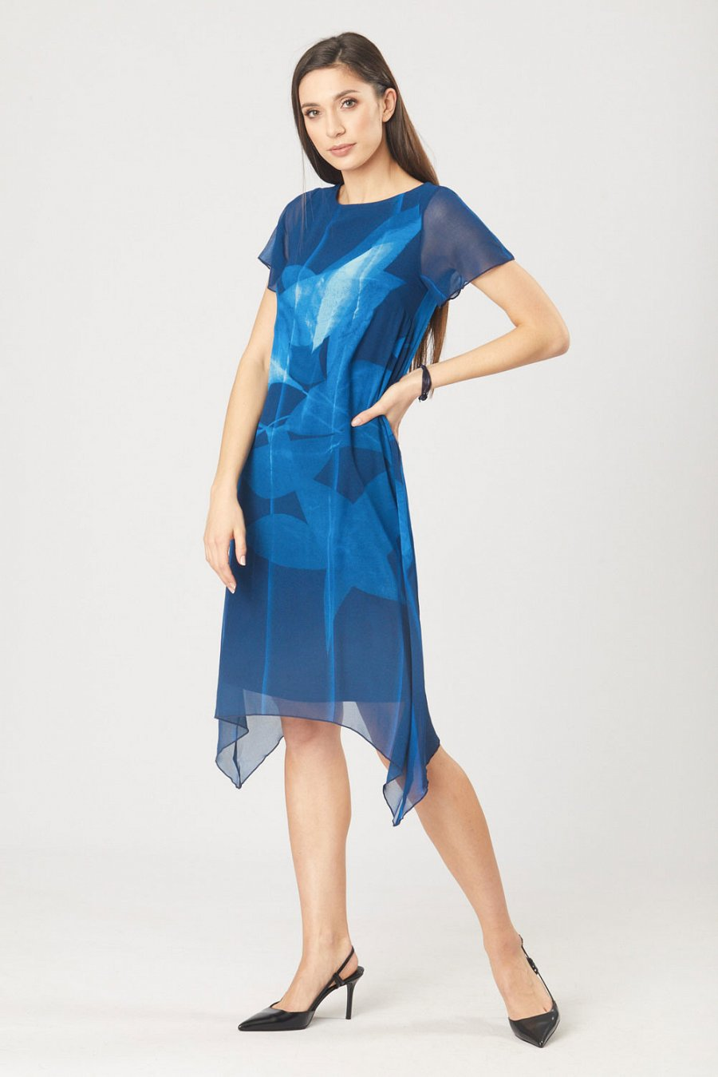

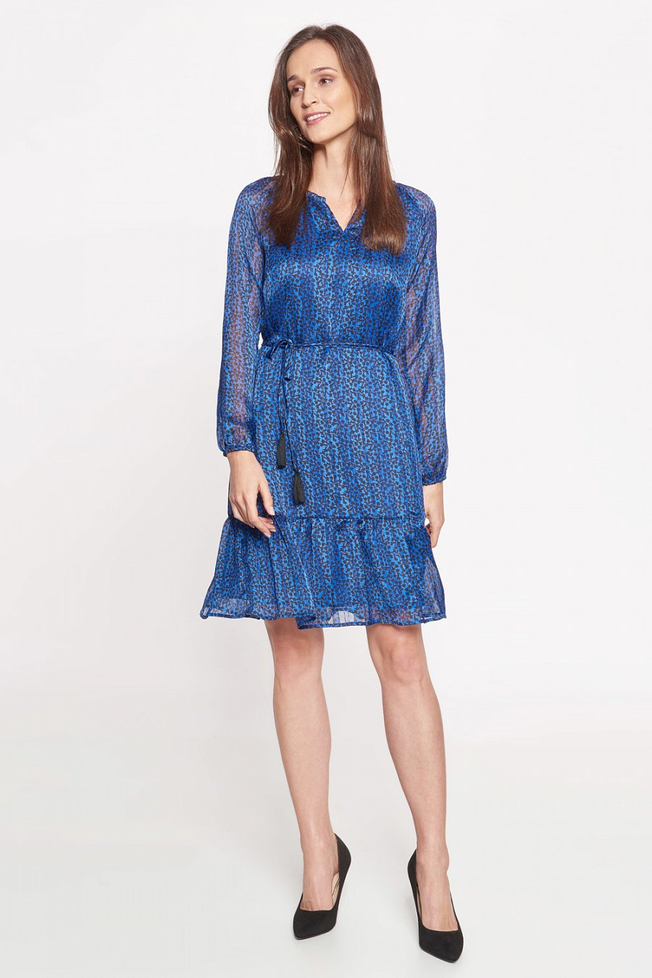

Niebieskie sukienki maksi, midi i mini na wesele
Sukienki na wesele w sezonie 2021 charakteryzują się różnorodnością, możesz wybrać bogatą kreację do ziemi, jak i prostą mini, wszystko zależy od charakteru ślubu, na który się wybierasz. Na wesele w stylu boho najlepsza będzie zwiewna, subtelna sukienka z szyfonu o długości midi lub maxi, taki model idealnie wpisze się w romantyczny, mniej formalny styl boho. Nic dziwnego, że to jeden z najmodniejszych fasonów sukienek na przyjęcie weselne w 2021 roku.

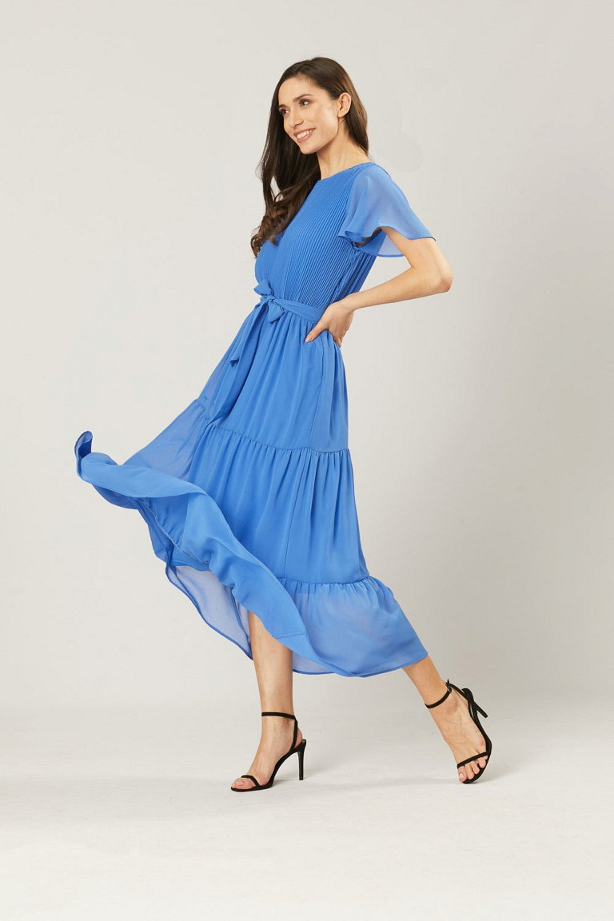

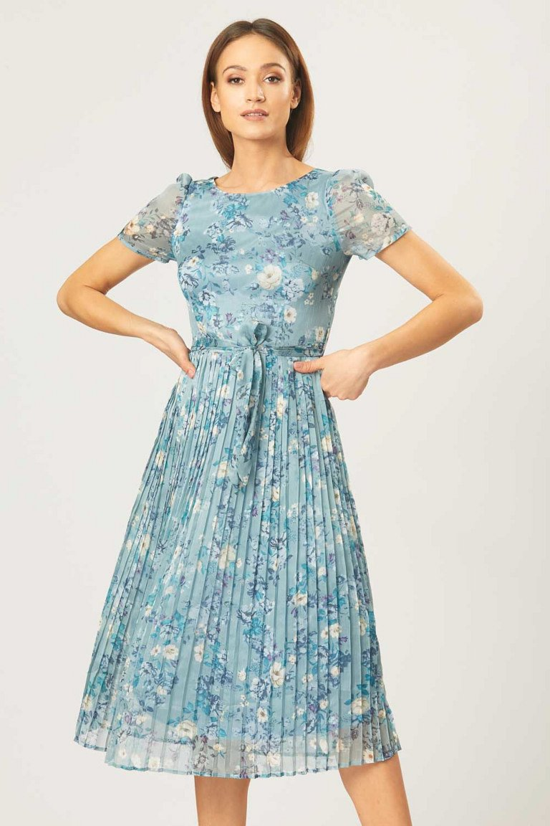

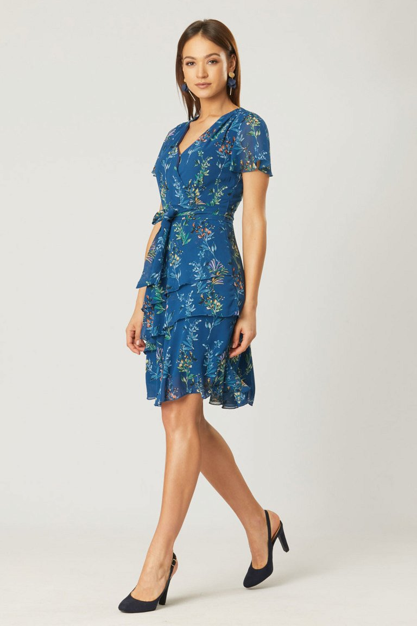
Jeśli jesteś zaproszona na skromniejszą imprezę np. ślubny obiad dla najbliższych lepszym wyborem będzie klasyczna wizytowa sukienka z małą ilością ozdób. Prosta sukienka w głębokim
chabrowym odcieniu lub lekko połyskująca satynowa w kwiaty zapewnią Ci elegancki wygląd.

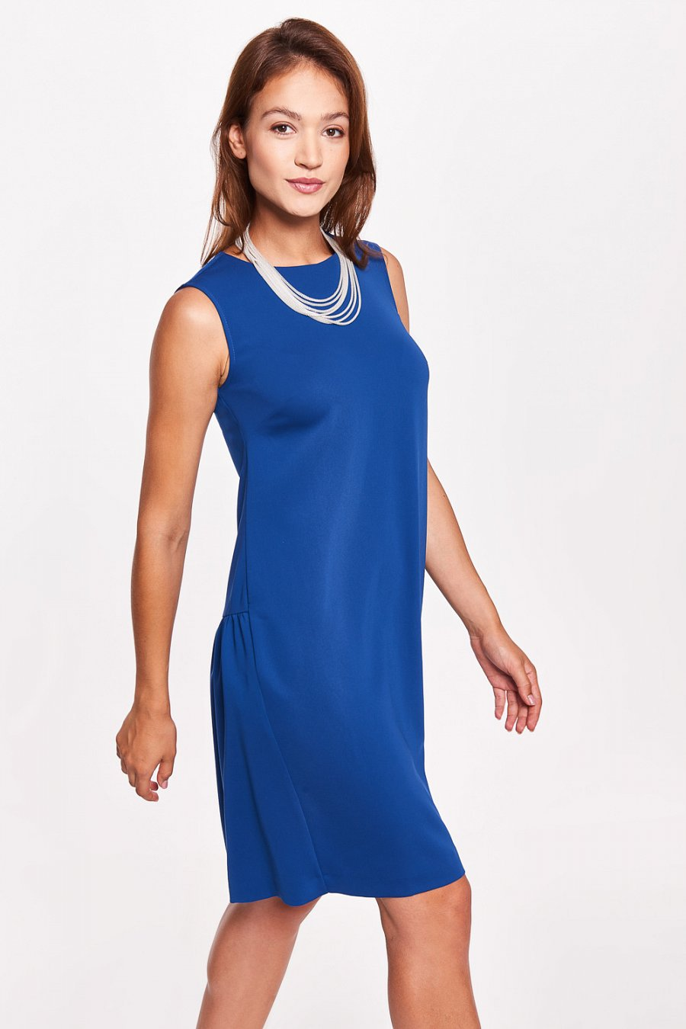

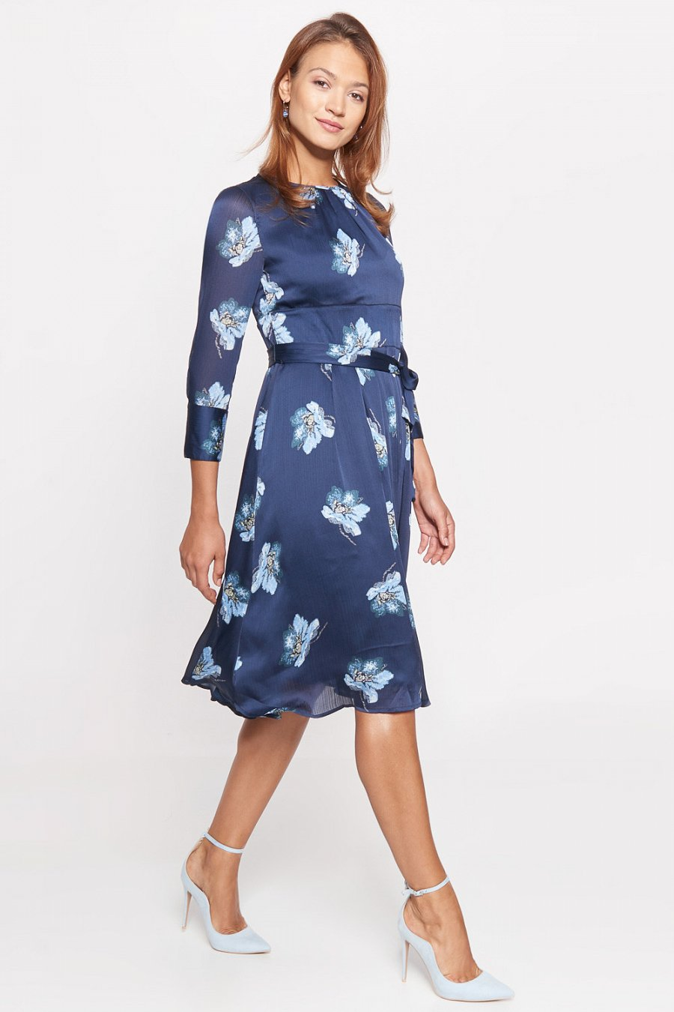

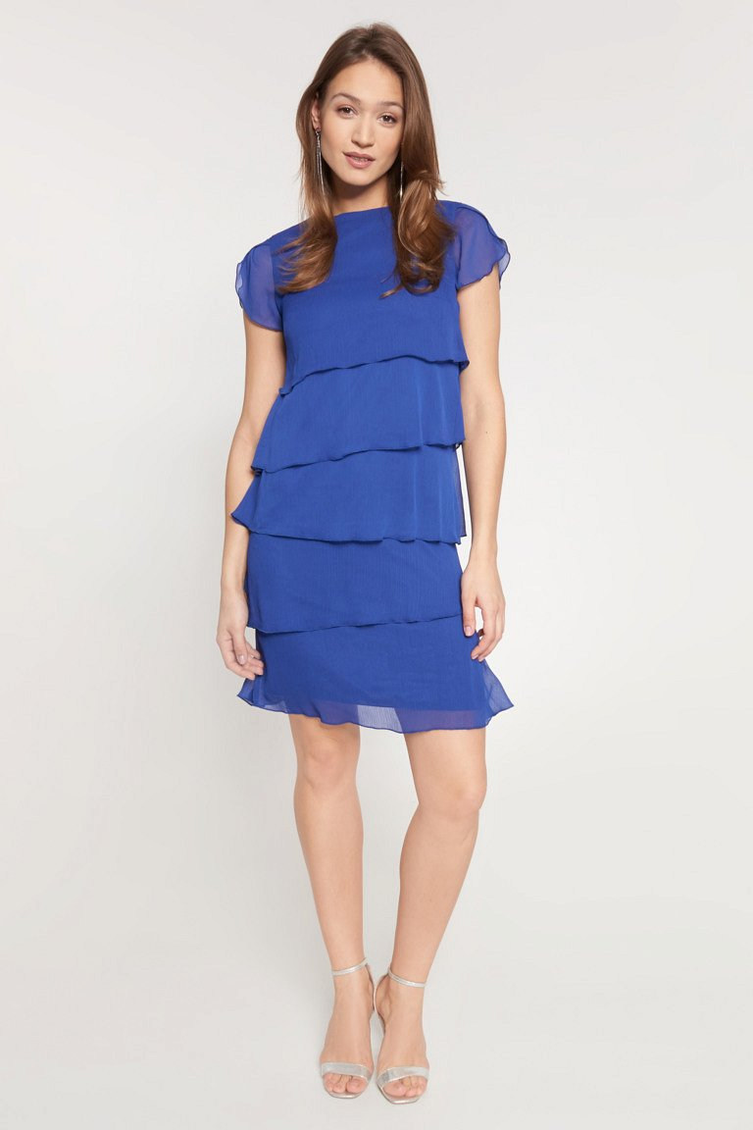
Z kolei na weselu w stylu glamour możesz pozwolić sobie na prawdziwą fantazję, falbany, cekiny, tiul i koronki idealnie skomponują się z elegancką, bogatą aranżacją takiego ślubu. Błękitna sukienka z koronki lub zwiewna granatowa suknia z cekinową aplikacją to strzał w dziesiątkę.

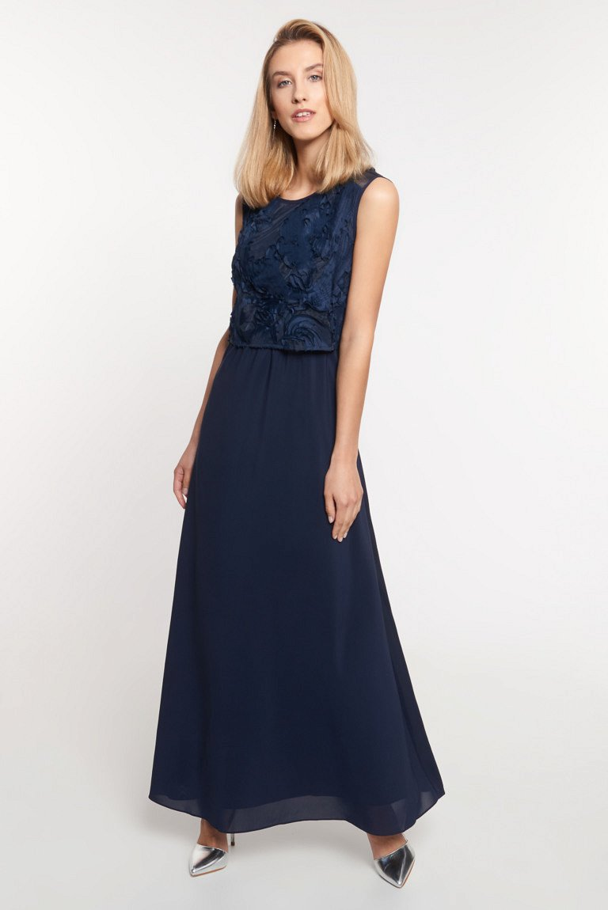

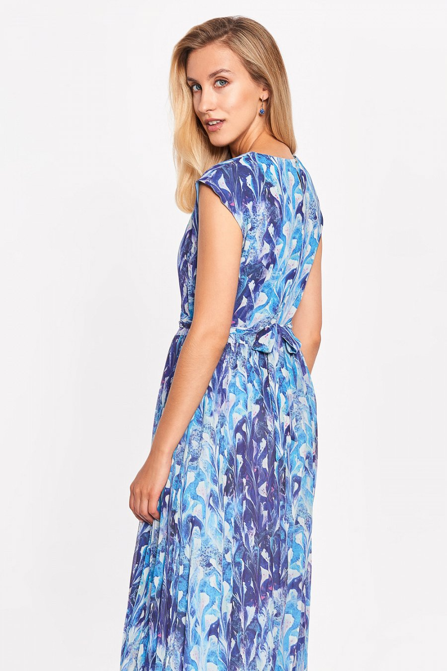

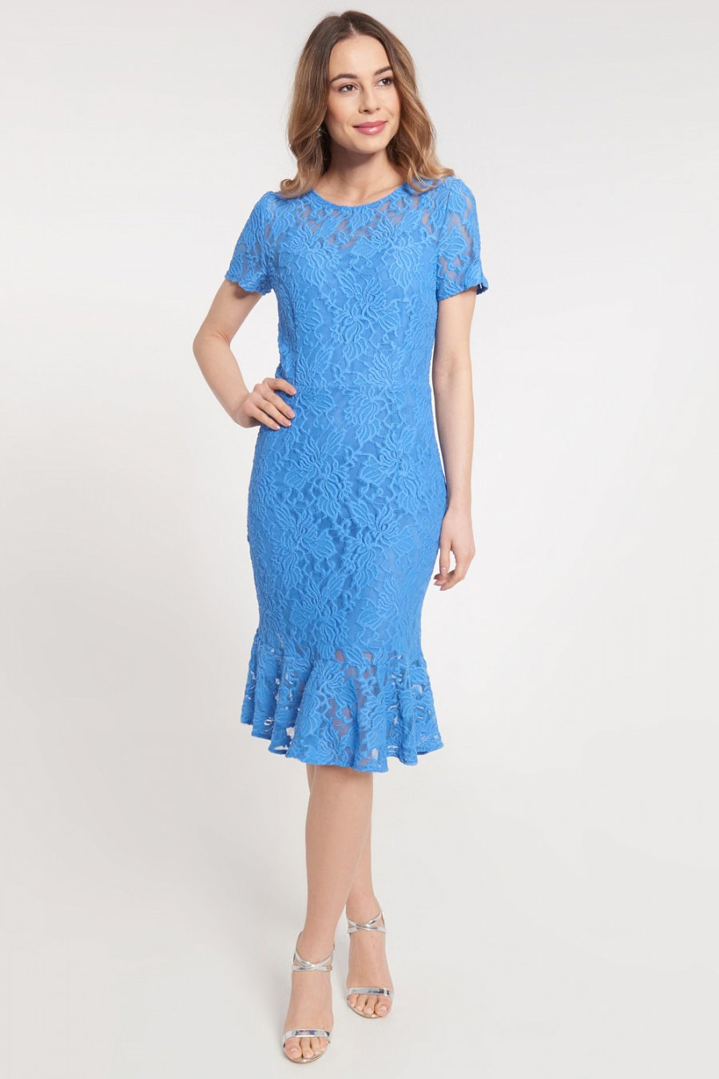

Więcej wspaniałych, niebieskich sukienek, idealnych na wesele znajdziecie tutaj: https://quiosque.pl/sukienki/sukienki-na-wesele/kolor:niebieski.html

